1. 데이터 설명
본 프로젝트는 암호화폐 거래 데이터를 기반으로 네트워크를 형성하고 분석하는 것을 목적으로 한다. 분석에 사용된 데이터는 Kaggle에서 수집한 코인별 거래 기록으로, 총 1000개의 개별 .parquet 파일로 구성되어 있다. 각 파일은 하나의 암호화폐 종목에 해당하며, 해당 종목은 1분 단위 거래 정보를 포함하고 있다.
- 데이터 개요
- 총 종목 수: 1000개
- 데이터 기간: 2022년 10월 1일 이후 약 1.5개월만 사용
- 데이터 분해 단위: 1분 간격
- 총 데이터량: 54554643행
- 주요 변수 설명
변수명 | 설명
Open_time | 거래 시작 시간
Open | 시가 (거래 시작 시 가격)
High | 고가 (해당 1분 동안의 최고가)
Low | 저가 (해당 1분 동안의 최저가)
Close | 종가 (해당 1분 종료 시 가격)
Volume | 거래량 (기초 자산 기준)
Quote_asset_volume | 거래량 (상대 자산 기준)
Number_of_trades | 해당 1분 동안 채결된 거래 횟수
Taker_buy_base_asset_volume | 매수자 주도 거래의 기초 자산 기준 총량
Taker_buy_quote_asset_volume | 매수자 주도 거래의 상대 자산 기준 총량
Symbol | 해당 종목 코드

2. 데이터 전처리 (Isolation Forest)
이상 거래를 탐지하기 위해 비지도 학습 기반의 이상치 탐지 기법인 Isolation Forest를 활용하였다. 분석 대상이 되는 거래 데이터는 가격, 거래량, 변동성 등 세 가지 핵심 파생변수를 기준으로 구성되었다. 또한, 이상치로 탐지된 데이터 중에서도 지나치게 극단적인 값은 제거하기 위해 IQR 기반 필터링을 추가로 적용하였다.
- 파생변수
Price_change | 종가 기준의 비율 변화율: df['close'].pct_change()
Vol_z | 거래량의 z-score 정규화: (volume - 평균) / 표준편차
Volatility | 변동성 비율: (high – low) / open
- Isolation Forest 적용
- Contamination: 0.01 (상위 1%를 이상치로 간주)
- 적용 후 남은 행: 545534행
- 이상치 정제: IQR 필터링
- 필터링 대상 변수: volume, number_of_trades, taker_buy_quote_asset_volume
- 적용 후 남은 행: 328546행

3. 이상치 클러스터링 (K=5)
Isolation Forest를 통해 탐지된 이상 거래 데이터를 보다 구조적으로 해석하기 위해, K-Means 클러스터링 기법을 적용하였다. 최적의 클러스터 수는 엘보우 기법을 통해 K=5로 결정하였으며, 세 가지 파생변수(price_change, vol_z, volatility)를 기반으로 클러스터를 형성하였다.
클러스터 | 데이터 수 | Price_change | Vol_z | Volatility
0 | 265,873 (81%) | 387.366 | -0.184 | 0.012
1 | 1,985 (0.7%) | 32.482 | -0.143 | 0.099
2 | 46,000 (14%) | 10.012 | -0.201 | 0.031
3 | 5,253 (1.5%) | -0.00 | 6.615 | 0.005
4 | 9,435 (2.8%) | 0.00 | 2.503 | 0.006
대부분의 이상 거래는 Cluster 0에 밀집되어 있으며, 나머지 군집은 특징적인 이상 거래를 포함하는 소수 구성으로 해석할 수 있다.
아래 산점도는 각 이상 거래 샘플을 price_change와 volume z-score 기준으로 시각화한 결과이며, 클러스터에 따라 색상으로 구분하였다.

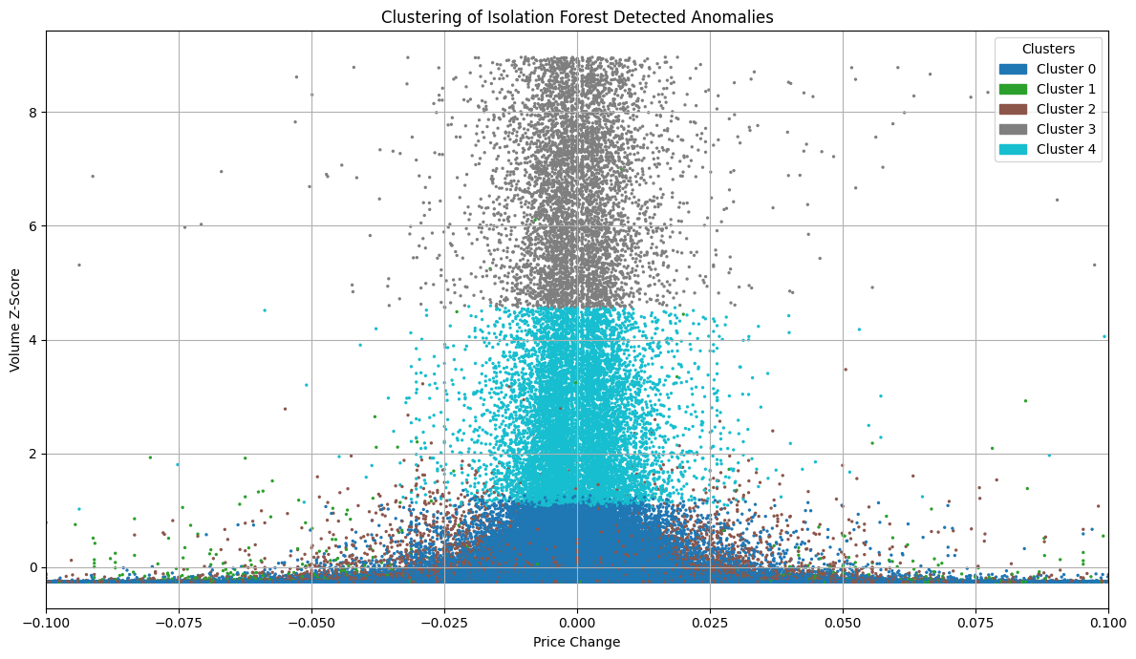
클러스터 | 해석 명칭 | 설명
0 | 잠복형 | 외형적으로는 미미하지만 이상치로 탐지된 거래
1 | 가격 이탈형 | 가격 하락과 함께 이탈하는 듯한 거래 패턴`
2 | 충격형 | 가격의 급격한 변화 중심의 단기 이상 거래
3 | 매집형 | 거래량은 높으나 가격 변화는 미미한 반복 매매 형태
4 | 은밀형 | 가격은 조용히, 거래방향성은 조금씩 누적되는 형태

4. 전이 분석 (클러스터 기반)
이상 거래가 개별적으로 발생하는 것이 아닌, 특정 시간 간격 내에서 다른 코인으로의 확산 가능성이 있는지를 파악하기 위해 전이 분석을 수행하였다. 전이는 5분 이내에 발생한 이상 거래쌍 중, 서로 다른 코인 간에서 이상치가 이어졌을 경우로 정의하였다. 이를 기반으로 동일 클러스터 내부 전이와 클러스터 간 전이를 함께 분석하였다.
- 클러스터 내 전이 분석
- 정의: 동일한 클러스터에 속한 이상 거래가 5분 이내 다른 코인에서 반복적으로 발생한 경우
- 조건
  - Symbol이 서로 다름
  - Cluster가 동일함
  - Open_time 간격이 5분 이하
- 포함 기준: 해당 전이 쌍이 10회 이상 발생한 경우만 포함
전이 간선은 from -> to 형식으로 구성되며, 클러스터 번호를 함께 표기하였다.
아래 네트워크 시각화는 동일 클러스터 내에서 반복적으로 이상 거래가 전이된 관계를 보여준다.
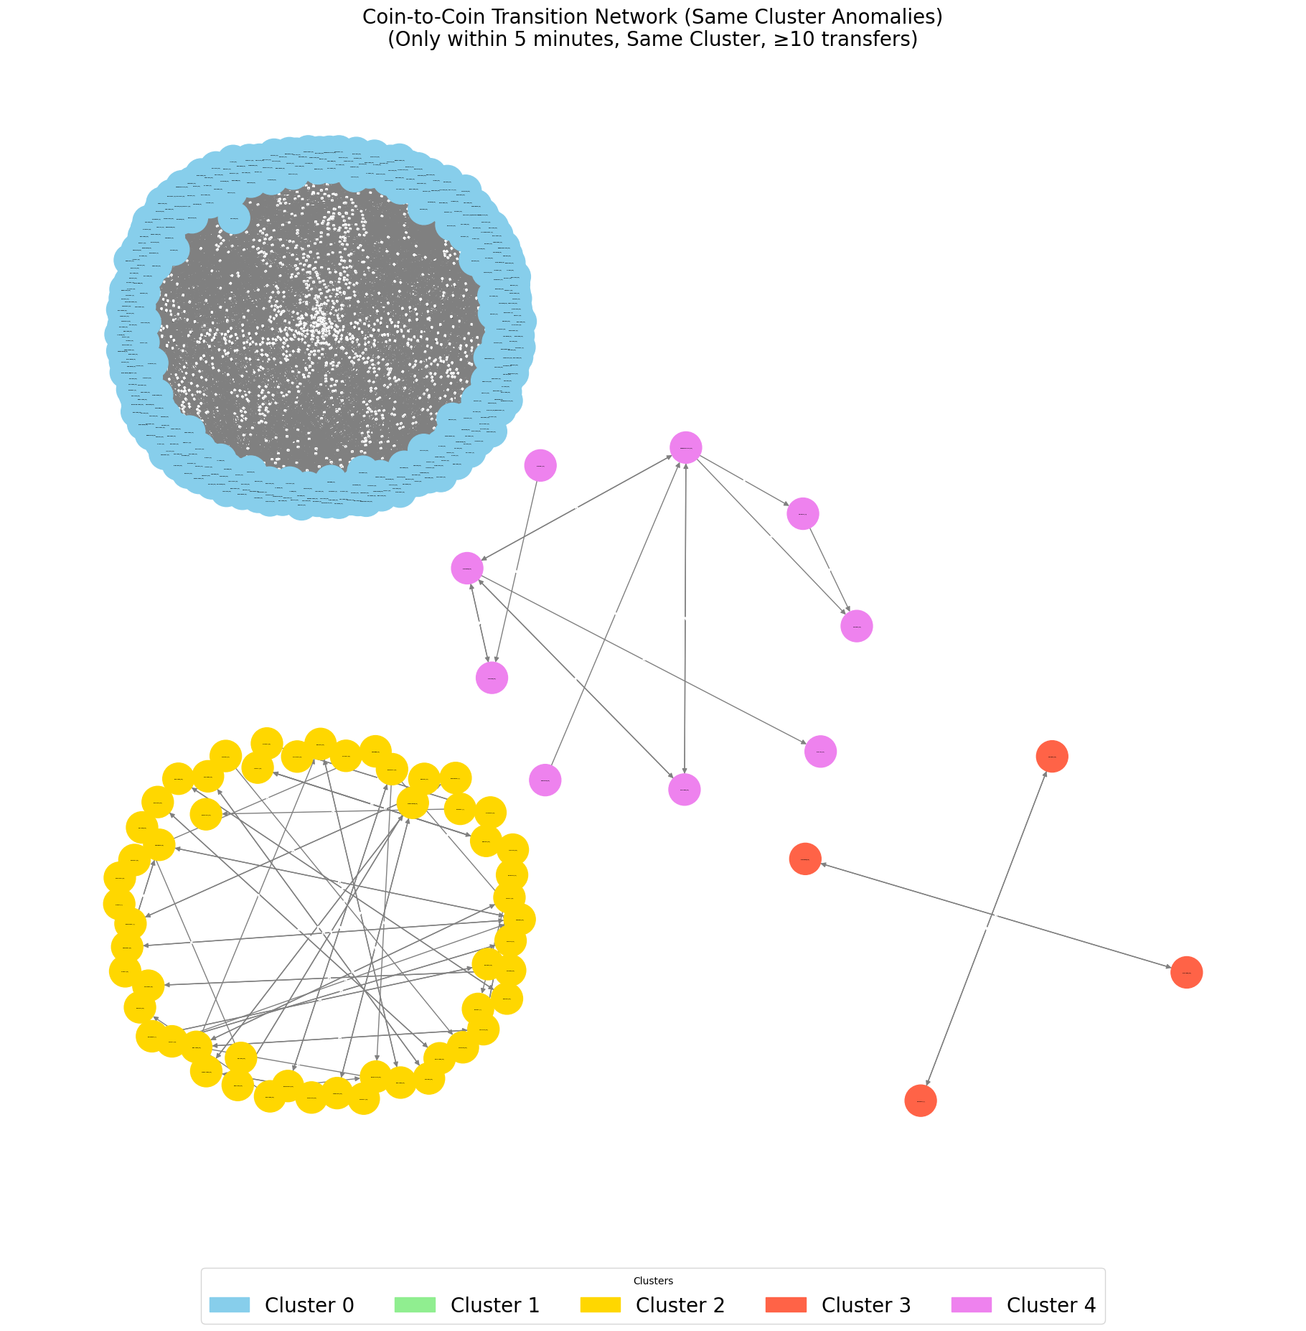
- 클러스터 간 전이 분석 (동일 클러스터 포함)
- 정의: 서로 다른 클러스터에 속한 이상 거래가 서로 다른 코인 간에서 5분 이내 발생한 경우
- 조건
- Symbol 서로 다름
- Cluster 서로 다름
- Open_time 간격이 5분 이하
- 포함기준: 클러스터 전이 방향이 10회 이상 발생한 경우만 포함
아래 네트워크 시각화는 다른 클러스터를 포함해서 반복적으로 이상 거래가 전이된 관계를 보여준다.
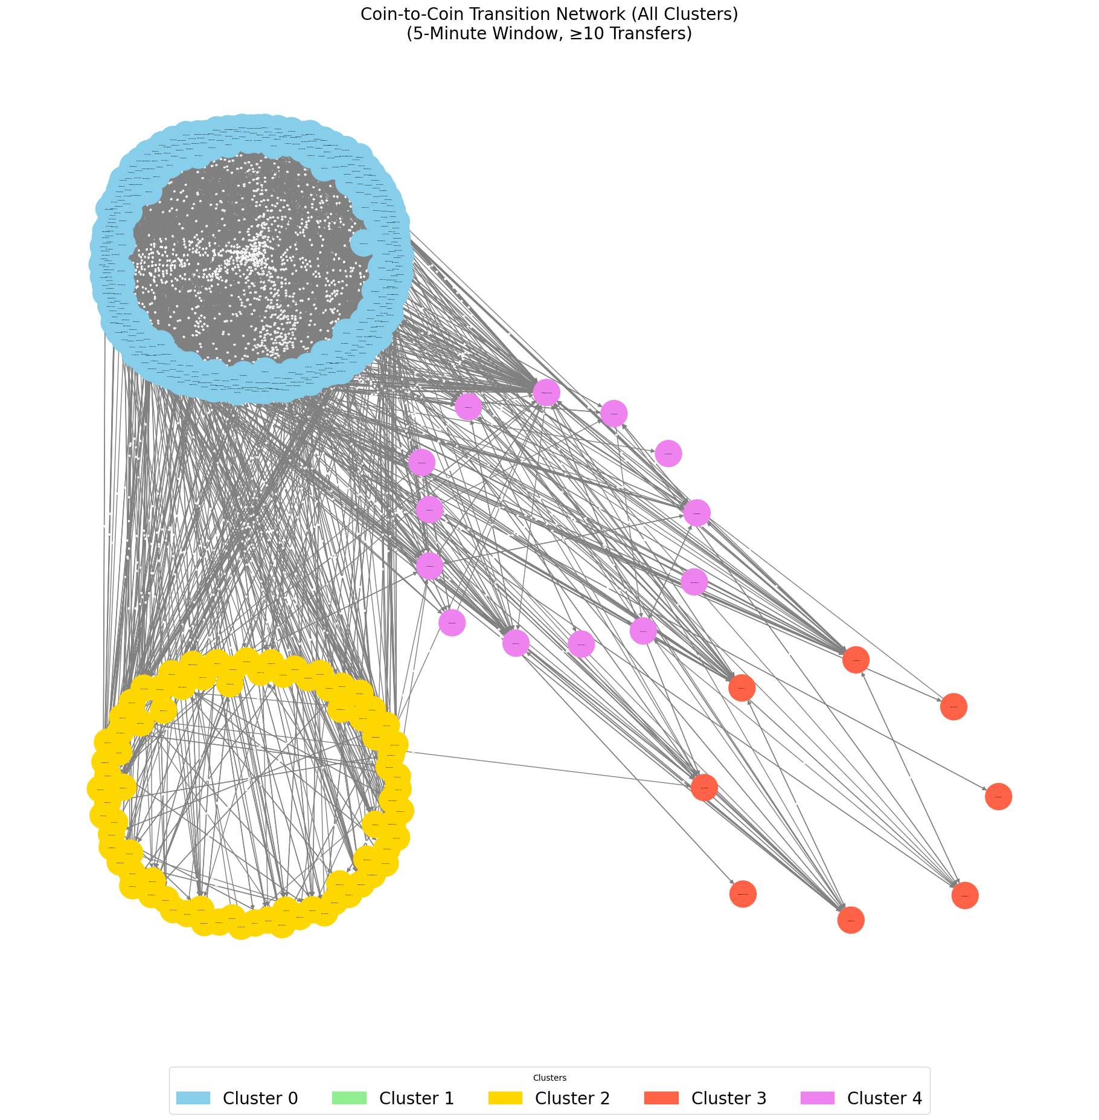

5. 이상 클러스터의 영향력 정량화
이상 거래 발생 후, 다른 코인 또는 클러스터로의 전이를 유발하는 비율을 통해 각 클러스터의 전파 위험도 및 중심성을 정량적으로 평가하였다.
분석 과정은 다음과 같다.
분석과정
- 시간 순으로 정렬된 이상 거래 데이터에서 5분 이내 발생한 전이 쌍을 추출
- From_node의 클러스터 기준으로 모든 전이 간선의 총합을 계산
- 각 클러스터의 전이 수를 전체 노드 수로 나누어 비율화 함으로써, 단순한 규모가 아닌 비례적 전이 유발력을 평가
클러스터 | 전이 수 | 노드 수 | 전이율 | 해석
0 | 68,500 | 265,873 | 0.2576 | 규모가 크고 영향력도 큼
2 | 4,077 | 46,000 | 0.0886 | 활동은 있으나 전이력은 낮음
3 | 1,126 | 5,253 | 0.2144 | 중간 위험 클러스터
4 | 2,769 | 9,435 | 0.2935 | 고위험 클러스터
Cluster 1은 유의미한 전이 데이터가 없어 제외됨

6. 자주 연결되는 코인 시각화
이상 거래가 발생한 이후, 다른 코인으로 얼마나 자주 이어졌는지를 확인하기 위해 코인 간 전이 빈도 기반 네트워크 분석을 수행하였다. 이전까지는 클러스터 기반의 전이 구조를 분석했다면, 이번 분석은 클러스터 구분 없이 순수 코인 중심으로 구성된 전이 네트워크이다.
분석 개요
- 시간 간격 5분 이내, 서로 다른 코인 간 이상 거래가 연속적으로 발생한 경우를 전이 간선으로 정의
- 동일한 쌍에서 70회 이상 전이가 발생한 경우만 필터링하여 빈도 기반의 강한 관계만 시각화
- 각 간선은 방향성을 가지며, 간선의 굵기는 전이 횟수에 비례함
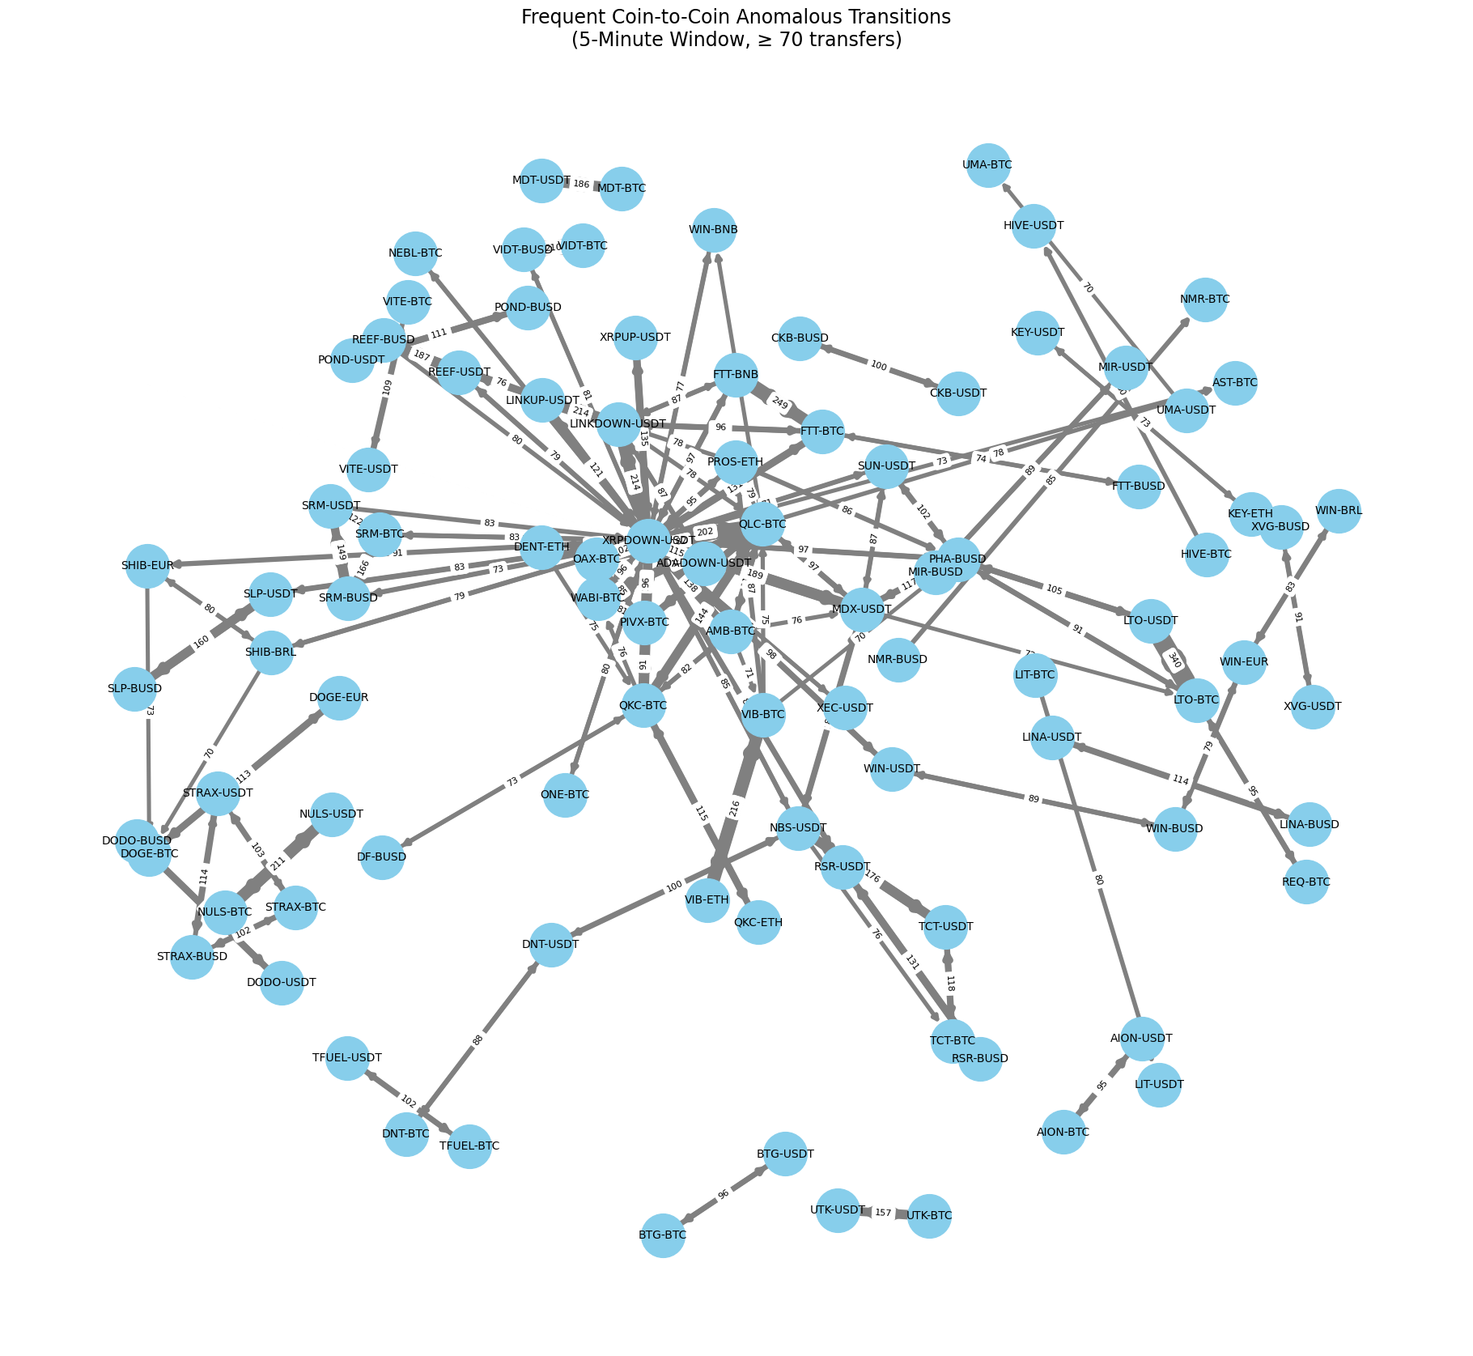
위 네트워크는 5분 이내 이상 거래가 반복적으로 전이된 코인 쌍을 시각화한 결과로, 중심부에 위치한 코인들은 다수의 전이 경로에서 매개 허브 역할을 수행함을 보여준다.
해석요약
- DOWN/UP 관련 토큰들이 중심에 밀집되며, 다수의 방향성 있는 전이 경로를 형성함
- 전이 빈도가 높은 코인쌍은 거래가 반복되거나, 이상 거래를 유발하는 주요 경로로 해석 가능
- 해당 네트워크는 향후 핵심 전파 코인 식별, 이상 거래 대응 우선순위 설정 등에 활용될 수 있다.

7. 커뮤니티 탐지 (Louvain 기반)
이상 거래 전이 네트워크의 구조적 특징을 파악하기 위해, Louvain 알고리즘을 활용하여 커뮤니티를 탐지하였다. 이는 이상 거래가 주로 전이되는 코인 집단 간의 결속 관계를 탐색함으로써, 네트워크 내 잠재적 하위 구조를 파악하기 위함이다.
분석 개요
- 입력 네트워크는 앞서 생성된 코인 간 전이 네트워크이며, 가중치가 존재하는 방향성 그래프이다.
- Louvain 알고리즘 적용을 위해 방향성을 제거한 무방향 그래프로 변환 후, community_louvain 라이브러리의 best_partition()을 사용하여 최적 분할을 탐색하였다.
- 각 커뮤니티는 고유 색상으로 시각화되었다.
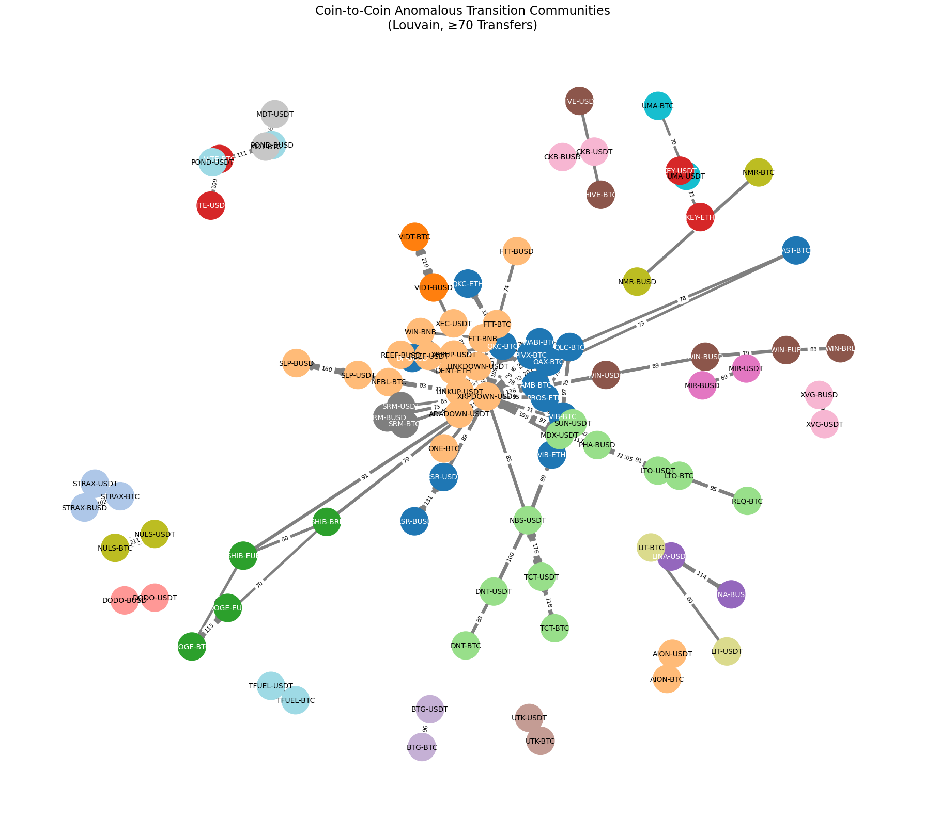
시각화 결과는 이상 거래가 특정 그룹 내에서 반복적으로 전이되는 경향이 있음을 시사하며, 커뮤니티 중심 노드들을 중심으로 다수의 코인이 모여 국소적 이상 거래 집단을 형성하고 있음을 확인할 수 있다.

8. 네트워크 분석
개별 코인의 이상 거래 특성 유사도를 기반으로 코인 간의 구조적 관계를 정량화하고 시각화하였다. 이는 단순한 빈도 기반 전이 네트워크를 넘어, 코인 특성 자체가 유사한 그룹을 연결함으로써 이상 거래 패턴의 구조적 확장을 이해하고자 하는 목적이다.
분석 개요
- 코인별 특성 추출
파생 변수 | 변수
price_change_std | 가격 변화의 표준편차
mean_vol_z | 평균 거래량 Z-score
cluster_entropy | 클러스터 entropy
mean_price_change | 평균 가격 변동률
volatility_peak_ratio | 0.02 이상 변동성 발생 비율
trade_density | 평균 거래 밀도
aggressive_buy_ratio | 공격적인 매수 비율
dominant_cluster | 지배적인 클러스터
- 유사도 계산
  - 위 파생 변수 기반으로 코사인 유사도 계산
  - 클러스터 중심성과 변동성, 거래밀도 등의 고차 특성을 통합하여 구조적 유사 코인을 정량화
- 유사도 기반 네트워크 구성
  - 이상치 빈도 기준 상위 100개 코인을 선정
  - 유사도 값이 0.85 이상인 쌍만 간선으로 연결
  - 간선의 가중치는 유사도 값으로 설정
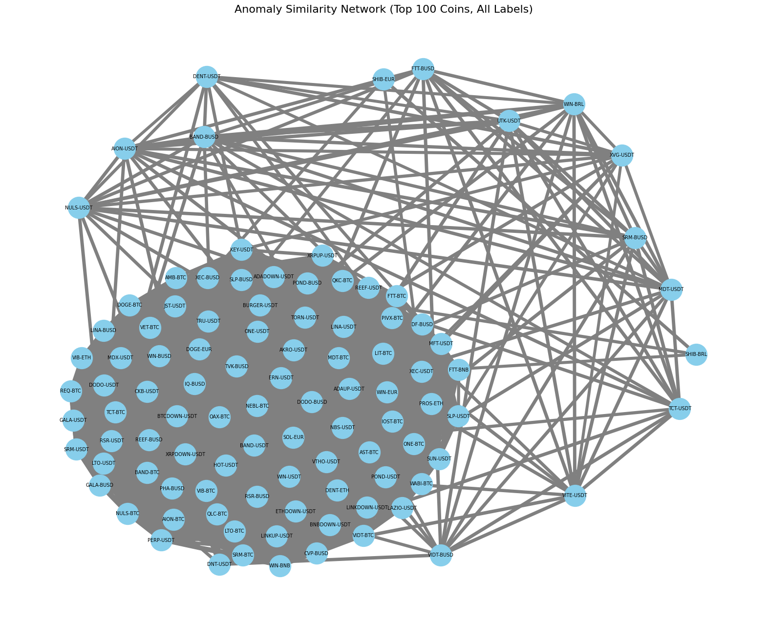
해당 네트워크는 특성이 유사한 코인들이 실제로 강하게 연결되어 있음을 시각적으로 보여준다. 다수의 코인들이 유사한 이상거래 특성을 기반으로 밀접하게 연결되어 있으며. 중심에 위치한 코인들은 서로 높은 유사성을 가진다. 네트워크 중심성과 연결 밀도를 통해 주요 코인의 공통된 이상거래 패턴을 유추할 수 있으며, 외곽에 위치한 일부 코인은 독립적이거나 특이한 이상 패턴(돈세탁)을 보일 가능성이 있다.

9. 결론
이상 거래는 개별 사건이 아니라 연결된 구조 속에서 전이되며, 일부 코인이 시작점이 되거나 반복적 전이 허브 역할을 한다.
특성이 유사한 코인들은 실제로 같은 클러스터나 커뮤니티를 형성하며, 이상 거래 리스크를 함께 공유할 가능성이 있다.

